FAČR - Městský fotbalový svaz v Brně

639 00 Brno, Vídeňská 470/9

Telefon: 542 212 675 e-mail : mefs@fotbalbrno.cz
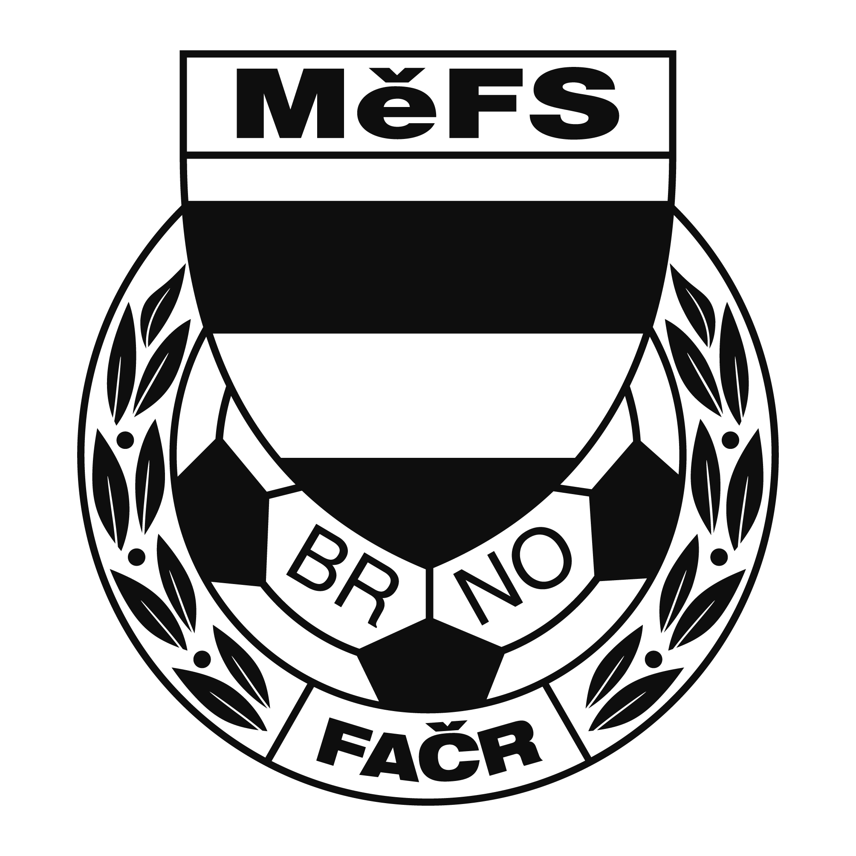

NOMINAČNÍ LISTINA

výběru MěFS, hráčů U 13

Akce: Meziokresní halový turnaj ml. žáků kategorie U-13
„O putovní pohár předsedy JmKFS “
Úterý dne 20. února 2018 – Sportovní hala Tatranu Bohunice

Místo, datum a čas srazu: Sportovní hala Tatranu Bohunice, ul. Neužilova, Brno
V úterý 20. 2. 2018 v 7.30 hodin

Předpokládaný konec: 14.00 hod.

Nominace hráčů U 13:

Příjmení a jméno | mateřský klub
Štěpánek Michal - brankař | FC Svratka Brno
Hübel Filip | FC Svratka Brno
Korber Jan | FC Svratka Brno
Toman Zdeněk | FC Svratka Brno
Franc Vojtěch | FC Svratka Brno
Kříž Denis | Tatran Starý Lískovec
Dirda Erik | ČAFC Židenice 2011
Moll Eduard | TJ Bílovice nad Svitavou
Jahůdka Jan | FC Medlánky
Vítoslavský Jan | FC Medlánky
Janáček Jakub | SK Žebětín
Brzobohatý David - brankař | TJ Start Brno

Náhradníci: Nečas Vojtěch, 05040699, SK Žebětín
Ludwig Jiří, 05090733, Svratka Brno
Brzobohatý Tomá, 05071084, TJ Start Brno.

Hráči si vezmou s sebou:
věci na utkání v hale (zejména sálovou obuv), brankáři vlastní výzbroj, kartičku pojištěnce.

Trenéři: Šrámek Jiří, Záleský David vedoucí: Dvořák Petr

V krajním případě lze vyrozumět telefonicky p. Dvořák Petr – tel. 739593355.

Za účast hráčů na srazu odpovídá mateřský oddíl.

V případě neomluvené neúčasti nominovaných hráčů se klub vystavuje postihu dle článku 17 bod 3 RFS !

V Brně 12. února 2018

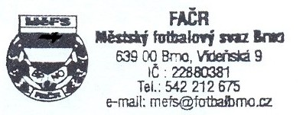
Mgr. Tomáš Němčanský, v.r. Mgr. Jan Maroši, v.r.
předseda KM MěFS předseda VV MěFS

Za správnost: Libor Charvát
sekretář MěFS

